系 列 推 荐
《自然寻踪》系列
Find Me Series

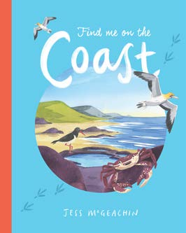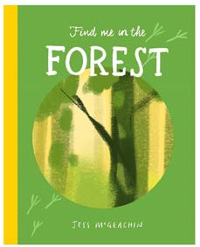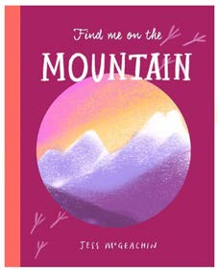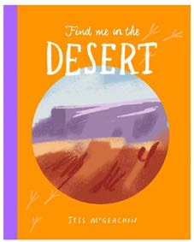

中文书名：《海岸寻踪：探秘海洋边缘的生命奇迹》（第一册）
英文书名：FIND ME ON THE COAST
作 者：Jess McGeachin
出 版 社：Hachette Australia
代理公司：Hachette Australia/ANA
页 数：48页
出版时间：2025年8月
代理地区：中国大陆、台湾
审读资料：电子稿
类 型：儿童知识绘本

内容简介：

“让我们沿着蜿蜒小径走向沙与海相遇的地方。”

跟随这本插图精美的书籍，开启一场环绕世界海岸线的旅程，邂逅那些以海岸为家的迷人动植物。从高耸的海藻森林、珊瑚礁到岩石密布的海岸和泥泞的红树林，探索生命如何以最非凡的方式在这片边缘地带繁衍生息。本书是获奖作家兼插画师杰斯·麦吉钦创作的《自然寻踪》系列（Find Me Series）首部作品，以细腻笔触呈现自然奥秘。

内页插图：

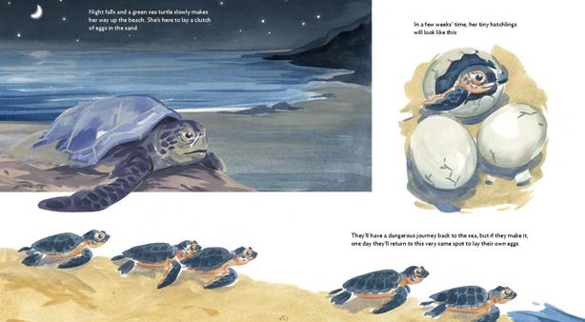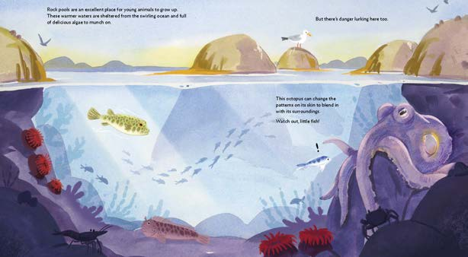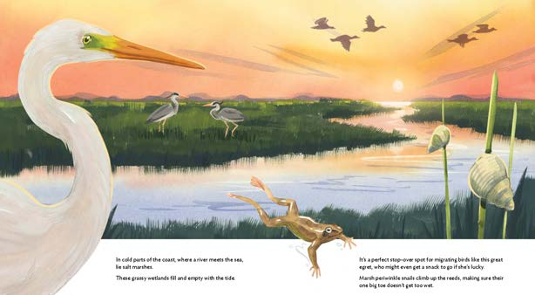

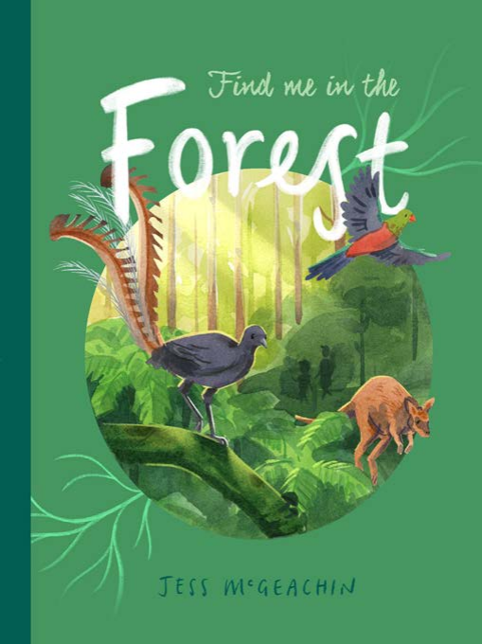
中文书名：《森林寻踪：探索森林生态系统的奥秘》（第二册）
英文书名：FIND ME IN THE FOREST
作 者：Jess McGeachin
出 版 社：Hachette Australia
代理公司：Hachette Australia/ANA
页 数：48页
出版时间：2026年7月28日
代理地区：全球版权
审读资料：电子稿
类 型：儿童知识绘本

内容简介：

“Find Me”系列绘本带读者走进全球令人惊叹的生态环境，介绍生活在其中的动植物，以及人类活动对这些生态环境产生的影响。每本书聚焦一种不同的生态系统，搭配精美插画与易懂的文字，由获奖作品《Deep》的创作者打造。《森林寻踪》作为该系列的一员，聚焦森林生态系统，详细介绍了森林中的各类动植物，以及人类活动对森林的破坏与保护，让孩子在阅读中了解森林的奥秘，认识到保护自然的重要性。在这个需要倾听自然声音的时代，“Find Me”系列是一套极具价值的自然历史绘本，适合9-11岁孩子阅读与收藏。

内页插图：

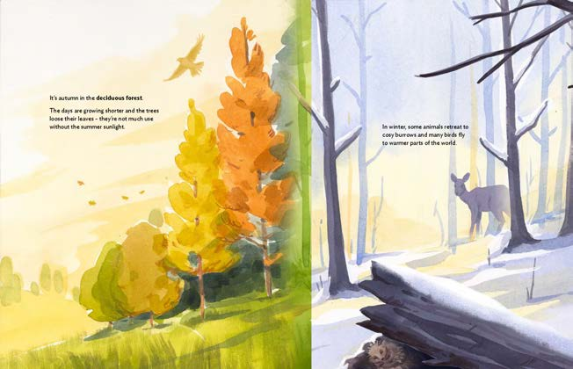
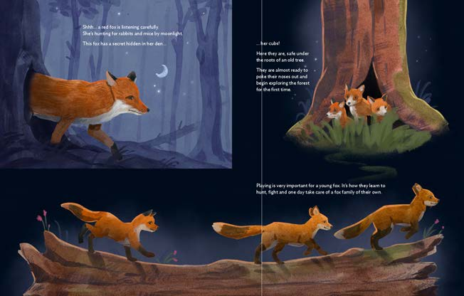

作者简介：

杰斯·麦吉钦（Jess McGeachin）是一位受自然世界启发的绘本及非虚构类图书作家、插画师。他擅长在故事中埋藏隐秘细节，让读者在反复翻阅中不断发现惊喜。其作品《高处》（High）入选澳大利亚儿童图书理事会（CBCA）2024年伊芙·波纳尔奖（Eve Pownall Award）注目书单；2023年，他以《深海》（Deep）斩获CBCA伊芙·波纳尔奖，而首部绘本《飞翔》（Fly，企鹅兰登书屋出版）曾入围世界插画奖、昆士兰文学奖及2020年CBCA克莱顿新人奖。他现居澳大利亚墨尔本，持续以创作传递自然之美。

感谢您的阅读！
请将反馈信息发至：版权负责人
Email：Rights@nurnberg.com.cn
安德鲁·纳伯格联合国际有限公司北京代表处
北京市海淀区中关村大街甲59号中国人民大学文化大厦1705室, 邮编：100872
电话：010-82504106, 传真：010-82504200
公司网址：http://www.nurnberg.com.cn
书目下载：http://www.nurnberg.com.cn/booklist_zh/list.aspx
书讯浏览：http://www.nurnberg.com.cn/book/book.aspx
视频推荐：http://www.nurnberg.com.cn/video/video.aspx
豆瓣小站：http://site.douban.com/110577/
新浪微博：安德鲁纳伯格公司的微博_微博 (weibo.com)
微信订阅号：ANABJ2002


